Уважаемые клиенты! Предлагаем к Вашему вниманию прайс-лист на изготовление изделий из стекла

ТОНИРОВАННОЕ СТЕКЛО AGC PLANIBEL

№ п/п | Эскиз | 4 мм Бронза  4 мм Серое  4 мм Зеленое | 4 мм Синее | 6 мм Бронза  6 мм Серое  6 мм Зеленое | 6 мм Синее
1 | 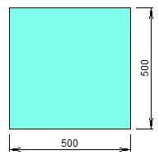 | 208 руб. | 465 руб. | 312 руб. | 698 руб.
2 | 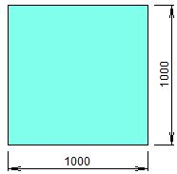 | 832 руб. | 1 860 руб. | 1 247 руб. | 2 790 руб.

Приглашаем дилеров к сотрудничеству!

Постоянным клиентам и на заказы большого объема дополнительные скидки!!!

